**ちーずまんじゅう**

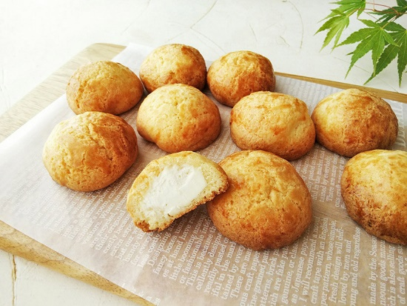**●材料**

|  |  |
| --- | --- |
| バター | ５０ｇ |
| 砂糖 | ６５ｇ |
| 卵 | ３０ｇ |
| 薄力粉 | １２０ｇ |
| ベーキングパウダー | １ｇ |
| クリームチーズ | １0０ｇ |

**●作り方**

1. バターを滑らかになるまで練る。
2. 砂糖を加えて、均一に混ざるようにすり混ぜる。
3. 溶き卵を数回に分けて加え、その都度分離しないように手早く混ぜ込む。
4. 薄力粉、B,Pを振るって加える。
5. ゴムべらを使って、練らずに切るように混ぜ、ひとまとめにする。
6. ラップに包み、冷蔵庫で30～1時間休ませる。
7. クリームチーズを10等分して冷やしておく。
8. 生地を10等分し、冷やしておいたクリームチーズを包む。
9. 丸くマルめたまま、天板に並べる。
10. 天板ごと冷蔵庫に入れ、表面が少し硬くなるまで、30～40分間冷やす。
11. 表面に溶き卵を塗る。
12. 180℃に予熱したオーブンで20分くらい焼く。